地域美産研究・探訪会
〒150-0001東京都渋谷区神宮前5-2-8
5-2-8 Jingumae Shibuya-ku Tokyo 150-0001
Tel.03-3407-9132 Fax.03-3407-5247
http://www.publicart.co.jp http://bisan.seesaa.net/

地域美産研究・探訪会ニュース No.４7
発行：平成19年（2007年）5月24日

平成19年6月２3日（土）

第４7回催事 神奈川の美産研究第一人者、藤島俊会さんが解説する
横浜市の名園「三渓園」研究・探訪会
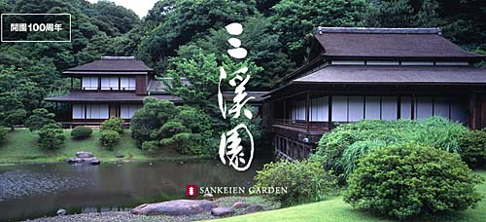

（写真：財団法人三溪園保勝会H.P.より）

横浜市本牧にある三溪園は、生糸貿易により財を成した実業家 原 三溪によって1906年（明治39）5月に公開された、首都圏における名園の一つ。175,000m²に及ぶ園内には京都や鎌倉などから移築された歴史的に価値の高い建造物（重要文化財10棟・横浜市指定有形文化財3棟）が巧みに配置されている。1908年（明治41）に外苑、1923年（大正12）に内苑が完成し、三溪の存命中は新進芸術家の育成と支援の場ともなり、前田青邨の「御輿振り」、横山大観の「柳蔭」、下村観山の「弱法師」など近代日本画を代表する多くの作品が園内で生まれた。三渓園は先の戦災により大きな被害をうけて、1953年（昭和28年）横浜市に譲渡・寄贈されて以後、財団法人三溪園保勝会が復旧保全に努め、現在の景観を維持している。
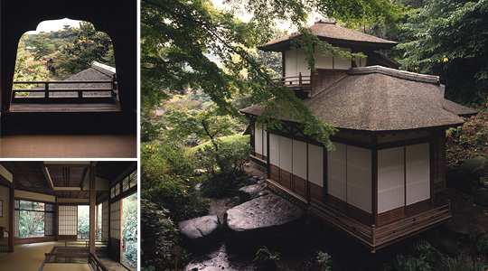
三渓園を開いた原 三溪は、岐阜県出身で元の氏名は青木富太郎。当時跡見女学校に助教授教として奉職していた富太郎は、1892年（明治25）教え子であった横浜の事業家、原善三郎の孫娘、屋寿と結婚、原家に入籍して家業を継承し、生糸輸出事業等で大成功を収めた実業家。彼は文化芸術にも造詣の深い人物で、由緒ある古建築物の移築保護、近代日本画家の支援・育成を行った。
1623年建築、聴秋閣【重要文化財】

地域美産会を代表する専門家の一人、藤島俊会さんが、このように芸術性豊かな三渓園の解説にどう挑戦するか、この解説も、今回の『三渓園研究・探訪会』の魅力の一つです。このような魅力を味わった後での交歓会は、横浜中華街美産会で好評だった広東料理店「吉兆」で行う予定。併せてご期待下さい。
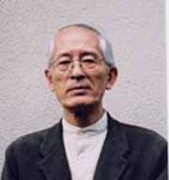
藤嶋 俊會：美術評論家。昭和18年（1943）会津若松市生まれ。中央大学法学部卒、神奈川県庁勤務を経て、神奈川芸術文化財団ギャラリー課長として県民ホール開館時から現代美術の展覧会企画等に永年従事。著書に「神奈川の野外彫刻」、「昭和の美術（彫刻編、共著）」ほか。Public Art Forum地域美産研究・探訪会世話人。

次の催事予定：8月25日（土）～27（月）冨山の会員、長谷川総一郎さん企画「いなみ高岡美産会」。
地域美産会 第４7回催事『横浜市の名園「三渓園」研究・探訪会』

日時 | 平成19年6月23日（土）13：20～1７：00頃迄（雨天決行）
集合時間・場所 | 13：00 三渓園正門前（JR根岸駅で1番乗り場《市バス58・99・101系統》10分 本牧下車・徒歩7分が便利）。
立ち寄り先（予定） | 旧燈明寺三重塔、旧矢箆原家住宅、臨春閣、聴秋閣、いくつかの茶室など。
案内と解 説 | 藤島俊会。入園直後に「三渓園解説会」を開いてから、立ち寄りスポットへ向う予定。
参加人数 | 25名
探訪会参加費 | \2,00０（会員）ほか。詳細は下欄（参加記入欄）で確認。
他の個人負担費用 | 入園料ほか、若干の現地費用。
交歓会（事前振込必要） | 横浜中華街、広東料理「吉兆」\5.000（酒類含む飲物少々込）17：30時～
遅刻等の連絡 | 080-3003-5277（福原）、090-7827-8228（藤島）

参加申込書 記入日： 年 月 日
6月20日（水）迄にこの申込書をメール、FAX（03-3407-5247）か郵送で事務局送付。
ふりがな |  |  |  | 性別 |  |  |  | 男・女 |  | 年齢 |  | 才
氏 名 |  |  |  | 職業
住 所 | 〒
生年月日 | 大正/昭和 （西暦 ）年 月 日
資格（○付け） | ① 一般 ② 会員 ③ 家族会員 ④ 法人会員
Tel(自宅) |  |  | Fax
Tel(携帯) |  |  | e-mail
2人目の家族/法人会員名記入欄
ふりがな |  |  |  |  | 性別 |  | 男・女 |  | 年齢 |  | 才
氏 名 |  |  |  |  | 職業

- 参加記入欄（該当金額欄に○付。寄付欄記載は貴方の任意にお任せです、ご自由に対処下さい。
 | 1 探訪会 |  | 2 交歓会 |  | 3 寄付（任意額記入）
会員 |  | 2.000 |  | 5,000
家族/法人会員（1人目） |  | 2.000 |  | 5,000
家族/法人会員（2人目） |  | 2,000 |  | 5,000
学生と地元関係者（企画者推薦者） |  | 2.000 |  | 5,000
一般 |  | 3.500 |  | 5,000

参加申込と受付 会員優先・申込先着順で、以下の要領に従って。
1. 上の参加申込欄に必要事項を記入し、メールかファックス又は郵送で事務局へ。
2. 事務局からの参加枠確保の連絡を受けて、貴方の参加料金を、みずほ銀行青山支店普＃2341030,
パブリックアート研究所に振込料自己負担で振込（振込無き場合は貴方の参加枠喪失）。
- 振込済金払戻；主催者瑕疵を除き払戻不可。 ４..催事中の傷害事故：損保ジャパン「レクリエーション保険」で補償。

② 貴方の振込金額 （上欄○印記入金額の合計を書く）： \_________________

